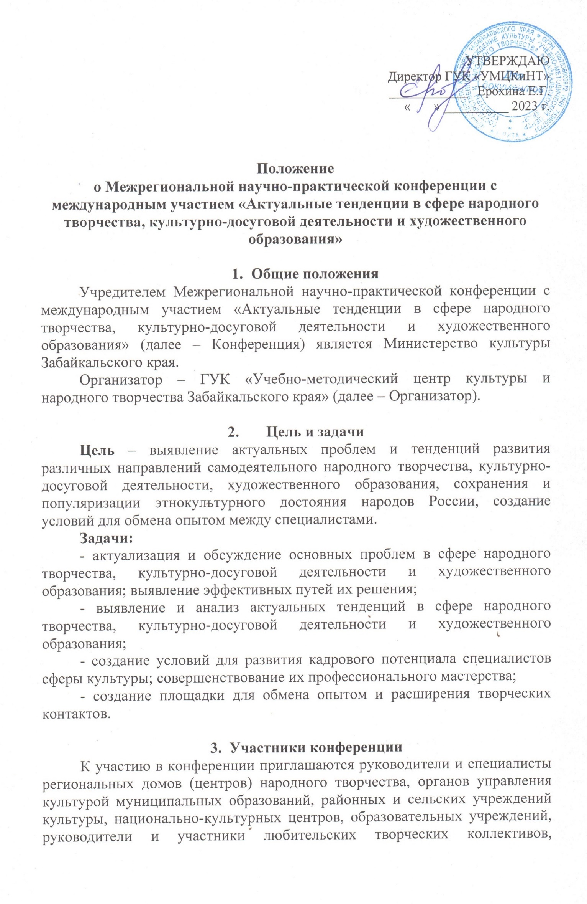
методисты по народному творчеству и традиционной культуре, художники-любители, мастера декоративно-прикладного творчества и другие заинтересованные лица.

- Сроки и условия проведения конференции
Дата проведения: 8-9 ноября 2023 г.
Форма проведения: смешанная – очно или дистанционно с помощью видеоконференцсвязи либо с предоставлением видеозаписи выступления.
Место проведения: г. Чита
Регламент выступлений: до 7 минут.
Участие в конференции бесплатное.
Проезд, проживание, питание и командировочные расходы – за счет направляющей стороны.

- Направления обсуждаемых вопросов

Деятельность учреждений культуры клубного типа в контексте новой
социокультурной реальности
- Современные социально-культурные практики реализации задач государственной культурной политики.
- Социально-культурная деятельность как инструмент формирования гармоничной личности.
- Цифровизация культуры и новые технологии социально-культурной деятельности.
- Менеджер социально-культурной деятельности как субъект реализации задач государственной культурной политики.
- Деятельность методических служб учреждений культуры клубного типа.
- Вопросы воспитания подрастающего поколения в условиях противодействия социокультурным вызовам.

Актуальные вопросы деятельности учреждений сферы культуры и искусства в современном художественном образовании
- Некоторые аспекты методической деятельности в учреждениях дополнительного образования в сфере культуры и искусства.
- Вопросы сохранения и развития национальных традиций в современном образовательном процессе детских школ искусств.
- Проблемы преподавания творческих дисциплин в ДШИ в контексте современного образования и культуры.
- Инновационная педагогическая деятельность современного преподавателя детской школы искусств.
- Традиции и инновации воспитательно-образовательного процесса в системе дополнительного образования в сфере культуры и искусства.
- Пути сохранения и развития классического музыкального образования при реализации дополнительных предпрофессиональных и общеразвивающих программ в ДШИ.
- Проблемы развития одаренного ребенка в учебно-образовательном процессе детской школы искусств.
- Комплексный подход в вопросах воспитания подрастающего поколения в образовательном пространстве ДШИ.

Выявление, сохранение и популяризация этнокультурного достояния народов России
- Историко-культурное наследие народов России как основа для формирования общероссийской гражданской идентичности;
- Значение, теория и история исследований этнокультурного достояния и качество его сохранности в современном обществе;
- Региональные проблемы сохранения и трансформации образцов народной традиционной культуры;
- Роль носителей народной традиционной культуры в сохранении этнокультурного достояния региона;
- Современные формы трансляции этнокультурного достояния;
- Этнотуризм, как компонент сохранения этнокультурного достояния;
- значение историко-культурного наследия в международном контексте;
- Межкультурный диалог в деле популяризации объектов этнокультурного достояния

Самодеятельное изобразительное и декоративно-прикладное творчество как социальный феномен в современном российском обществе
- Самодеятельное изобразительное и декоративно-прикладное творчество: проблемы и перспективы.
- Роль учреждений культуры в развитии самодеятельного изобразительного и декоративно-прикладного творчества на современном этапе. Создание условий для реализации творческих способностей детей и взрослых.
- Выставочная деятельность – необходимое условие развития в регионе самодеятельного изобразительного и декоративно-прикладного творчества.
- Творческие объединения и организации – важный инструмент взаимодействия самодеятельных художников с различными институциями современного общества.
- Творческая личность как источник социальных инноваций.
- Региональные особенности развития традиционных ремесел, декоративно-прикладного и изобразительного искусства.
- Традиционные и инновационные технологии в изобразительном и декоративно-прикладном искусстве.
- Социальная адаптация и развитие творческих способностей людей с ограниченными возможностями здоровья средствами изобразительного и декоративно-прикладного искусства.

6. Порядок предоставления докладов
Для участия в Конференции необходимо направить заявку на участие (Приложение 1), согласие на обработку персональных данных (Приложение 2) и текст доклада (независимо от формы участия) до 05 сентября 2023 г. включительно на эл. почту Организатора ozntd-chita@yandex.ru с пометкой «Конференция». Текст доклада должен быть оформлен в виде статьи и соответствовать тематике конференции.
Требования к оформлению статьи:
Статья оформляется в текстовом редакторе Microsoft Word (*.doc, *.docx) объемом – не более 10 страниц машинописного текста. Формат страницы – А4, книжная ориентация. Поля страницы – верхнее, нижнее по 2 см, левое –3,5 см, правое – 1 см. Тип шрифта – Times New Roman, цвет – черный, размер (кегль) – 14. Выравнивание – по ширине. Отступ абзаца – 1,25. Межстрочный интервал – полуторный. Текст без переноса в словах. Ссылки – в квадратных скобках. Список литературы обязателен.
На первой странице в правом верхнем углу – сведения об авторе(-ах) жирным курсивом: ФИО полностью, ученая степень, ученое звание, должность, наименование места работы; страна, регион, район, город, село.
По центру жирным прописным шрифтом – название статьи.

7. Программа конференции
1. Пленарное заседание.
2. Работа секций:
- Деятельность учреждений культуры в контексте новой социокультурной реальности;
- Актуальные вопросы деятельности учреждений сферы культуры и искусства в современном художественном образовании;
- Выявление, сохранение и популяризация этнокультурного достояния народов России.
- Самодеятельное изобразительное и декоративно-прикладное творчество как социальный феномен в современном российском обществе.
3. Форсайт-сессия.

Контакты:
8(3033)35-44-90, 8(996)312-95-01 – Кузнецова Инна Германовна, заместитель директора ГУК «УМЦКиНТ» (Самодеятельное изобразительное и декоративно-прикладное творчество как социальный феномен в современном российском обществе);
8(3022)35-45-24, 8(914)473-04-46 – Филатова Алена Валерьевна, заведующая отделом традиционной культуры ГУК «УМЦКиНТ» (Выявление, сохранение и популяризация этнокультурного достояния народов России);
8(3022)35-45-23, 8(914)368-21-69 – Коростелёва Лилия Илгизовна, заведующая учебно-методическим отделом ГУК «УМЦКиНТ» (Актуальные вопросы деятельности учреждений сферы культуры и искусства в современном художественном образовании);
8(3022)35-45-23, 8(914)516-12-25 – Непомнящая Надежда Александровна, заведующая отделом социально-культурной деятельности ГУК «УМЦКиНТ» (Деятельность учреждений культуры в контексте новой социокультурной реальности секция).

Приложение 1

Заявка участника
Межрегиональной научно-практической конференции
«Народное творчество и нематериальное культурное наследие народов Забайкалья: проблемы и перспективы»

Страна_________________________________________________________________
Регион, населенный пункт ________________________________________________
Направляющая организация_______________________________________________
ФИО участника__________________________________________________________
Контактный телефон, e-mail_______________________________________________
Тема доклада____________________________________________________________
Подпись заявителя_______________________________________________________
Дата заполнения_________________________________________________________

Место печати

Текст доклада и видео выступления прилагаются.

Приложение 2

Согласие на обработку персональных данных
участника Межрегиональной научно-практической конференции с международным участием «Актуальные тенденции в сфере народного творчества, культурно-досуговой деятельности и художественного образования»

Я (далее – Субъект), ___________________________________________________________,
(фамилия, имя, отчество)
даю свое согласие
Государственному учреждению культуры «Учебно-методический центр культуры и народного творчества Забайкальского края» (г. Чита, ул. Чкалова, 120) (далее – Оператор)
на обработку моих персональных данных, на следующих условиях:
- Оператор осуществляет обработку персональных данных Субъекта исключительно в целях: идентификации конкурсных работ, вручения дипломов, благодарственных писем и т.д.
- Перечень персональных данных, передаваемых Оператору на обработку:
- фамилия, имя, отчество;
- адрес фактического проживания;
- телефон (рабочий, мобильный), e-mail;
- Субъект дает согласие на обработку Оператором своих персональных данных, в том числе на совершение следующих действий: обработку (включая сбор, запись, систематизацию, накопление, хранение, уточнение (обновление, изменение), использование, обезличивание, блокирование, уничтожение персональных данных), а также на передачу такой информации третьим лицам, в случаях, установленных нормативными документами вышестоящих органов и законодательством РФ.
- Настоящее согласие действует бессрочно.
- Настоящее согласие может быть отозвано Субъектом в любой момент на основании письменного сообщения в произвольной форме, если иное не установлено законодательством РФ.
- Субъект по письменному запросу имеет право на получение информации, касающейся обработки его персональных данных (в соответствии с п.4 ст.14 Федерального закона от 27.06.2006 г. N152-ФЗ) «О персональных данных».

«____»____________ 2023 г. ___________ ______________________________________
Подпись ФИО

